2011年全国初中数学竞赛试题
考试时间2011年3月20日9︰30－11︰30满分150
答题时注意：1、用圆珠笔或钢笔作答
2、解答书写时不要超过装订线
3、草稿纸不上交。
一、选择题（共5小题，每小题7分，共35分。每道小题均给出了代号为A、B、C、D的四个选项，其中有且只有一个选项是正确的。请将正确选项的代号填入题后的括号里，不填、多填或错填都得0分）
1、设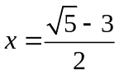，则代数式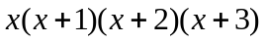的值为（ C ）
A．0 B．1 C．－1 D．2
2、对于任意实数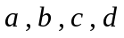，定义有序实数对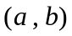与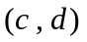之间的运算“△”为：。如果对于任意实数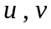，都有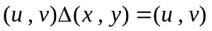，那么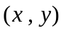为（ B ）。
A．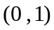 B．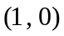 C．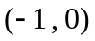 D．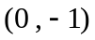
3、已知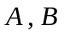是两个锐角，且满足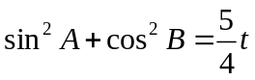，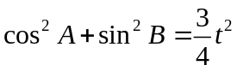，则实数所有可能值的和为（ C ）
A．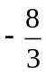 B．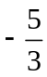 C．1 D．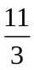
4、如图，点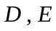分别在△ABC的边AB，AC上，BE，CD相交于点F，设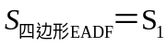，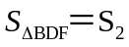，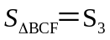，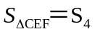，则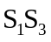与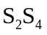的大小关系为（ C ）
A
B
C
E
D
F
A．＜
B．＝
C．＞
D．不能确定
5、设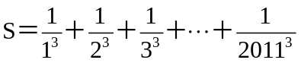，则4S的整数部分等于（ A ）
A．4 B．5 C．6 D．7
二、填空题（共5小题，每小题7分，共35分）
6、两条直角边长分别是整数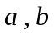（其中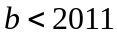），斜边长是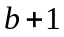的直角三角形的个数为＿＿31＿＿。
7、一枚质地均匀的正方体骰子的六个面上的数字分别是1，2，2，3，3，4；另一枚质地均匀的正方体骰子的六个面上的数字分别是1，3，4，5，6，8。同时掷这两枚骰子，则其朝上的面两数字之和为5的概率是＿＿＿＿。
8、如图，双曲线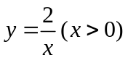与矩形OABC的边CB，BA分别交于点E，F且AF＝BF，连接EF，则△OEF的面积为＿＿＿＿＿；
y
x
C
A
B
E
F
O
9、⊙的三个不同的内接正三角形将⊙分成的区域的个数为＿＿＿＿＿。28
10、设四位数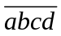满足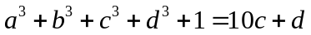，则这样的四位数的个数为＿＿＿。5
三、解答题（共4题，每题20分，共80分）
11、已知关于的一元二次方程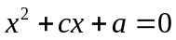的两个整数根恰好比方程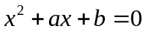的两个根都大1，求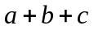的值。
解：设方程的两个根为α、β，其中α、β为整数，且α≤β
则方程的两个整数根为α＋1、β＋1，
由根与系数关系得：α＋β＝－a，(α＋1)(β＋1)＝a
两式相加得：αβ＋2α＋2β＋1＝0即(α＋2)(β＋2)＝3
∴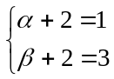或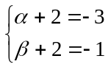 解得：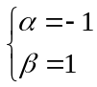或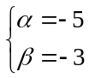
又∵a＝－(α＋β)，b＝αβ，c＝－[(α＋1)＋(β＋1)]
∴a＝0，b＝－1，c＝－2或a＝8，b＝15，c＝6
故＝－3或＝29
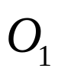
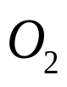
12、如图，点H为△ABC的垂心，以AB为直径的⊙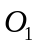和△BCH的外接圆⊙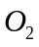相交于点D，延长AD交CH于点P，求证：点P为CH的中点。
A
B
C
H
P
D
Q
证明：如图，延长AP交⊙于点Q
连结AH，BD，QC，QH
∵AB为直径 ∴∠ADB＝∠BDQ＝90⁰
∴BQ为⊙的直径
于是CQ⊥BC，BH⊥HQ
∵点H为△ABC的垂心 ∴AH⊥BC，BH⊥AC
∴AH∥CQ，AC∥HQ，四边形ACHQ为平行四边形
则点P为CH的中点。

13、若从1，2，3，…，中任取5个两两互素的不同的整数，，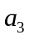，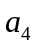，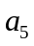，其中总有一个整数是素数，求的最大值。
解：若n≥49，取整数1，2²，3²，5²，7²，这五个整数是五个两两互素的不同的整数，但没有一个整数是素数，∴n≤48，在1，2，3，┉┉，48中任取5个两两互素的不同的整数，，，，，
若，，，，都不是素数，则，，，，中至少有四个数是合数，不妨假设，，，为合数，
设，，，的最小的素因数分别为p₁，p₂，p₃，p₄
由于，，，两两互素，∴p₁，p₂，p₃，p₄两两不同
设p是p₁，p₂，p₃，p₄中的最大数，则p≥7
因为，，，为合数，所以，，，中一定存在一个
a_{j}≥p²≥7²＝49，与n≥49矛盾，于是，，，，中一定有一个是素数
综上所述，正整数n的最大值为48。

14、如图，△ABC中，∠BAC＝60°，AB＝2AC。点P在△ABC内，且PA＝，PB＝5，PC＝2，求△ABC的面积。
解：如图，作△ABQ，使得：∠QAB＝∠PAC，∠ABQ＝∠ACP，
则△ABQ∽△ ACP，由于AB＝2AC，∴相似比为2
A
C
P
B
Q
M
于是，AQ＝2 AP＝2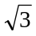，BQ＝2CP＝4
∠QAP＝∠QAB＋∠BAP＝∠PAC＋∠BAP＝∠BAC＝60°
由AQ：AP＝2：1知，∠APQ＝90⁰
于是，PQ＝AP＝3
∴BP²＝25＝BQ ²＋PQ ² 从而∠BQP＝90⁰
作AM⊥BQ于M，由∠BQA＝120⁰，知
∠AQM＝60⁰，QM＝，AM＝3，于是，
∴AB²＝BM ²＋AM ² ＝(4＋) ²＋3²＝28＋8
故S△ABC＝AB•ACsin60⁰＝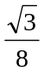AB ²＝